PEDIDO DE PROVIDÊNCIAS Nº 1630/2022

Pulverização de inseticida em razão da quantidade de casos da dengue em toda a extensão do valo da Rua Paulo Dias da Costa, no Bairro Boa Saúde.

Solicita-se, após os trâmites regimentais, que seja enviada cópia da presente proposição ao Poder Executivo, para que realize as seguintes providências:
Pulverização de inseticida em razão da quantidade de casos da dengue em toda a extensão do valo da Rua Paulo Dias da Costa, no Bairro Boa Saúde.
Conforme moradores, já foram registrados muitos casos de dengue. Pede-se a atenção da Vigilância Sanitária.

Novo Hamburgo, 25 de maio de 2022.
Vereadora Lourdes Valim
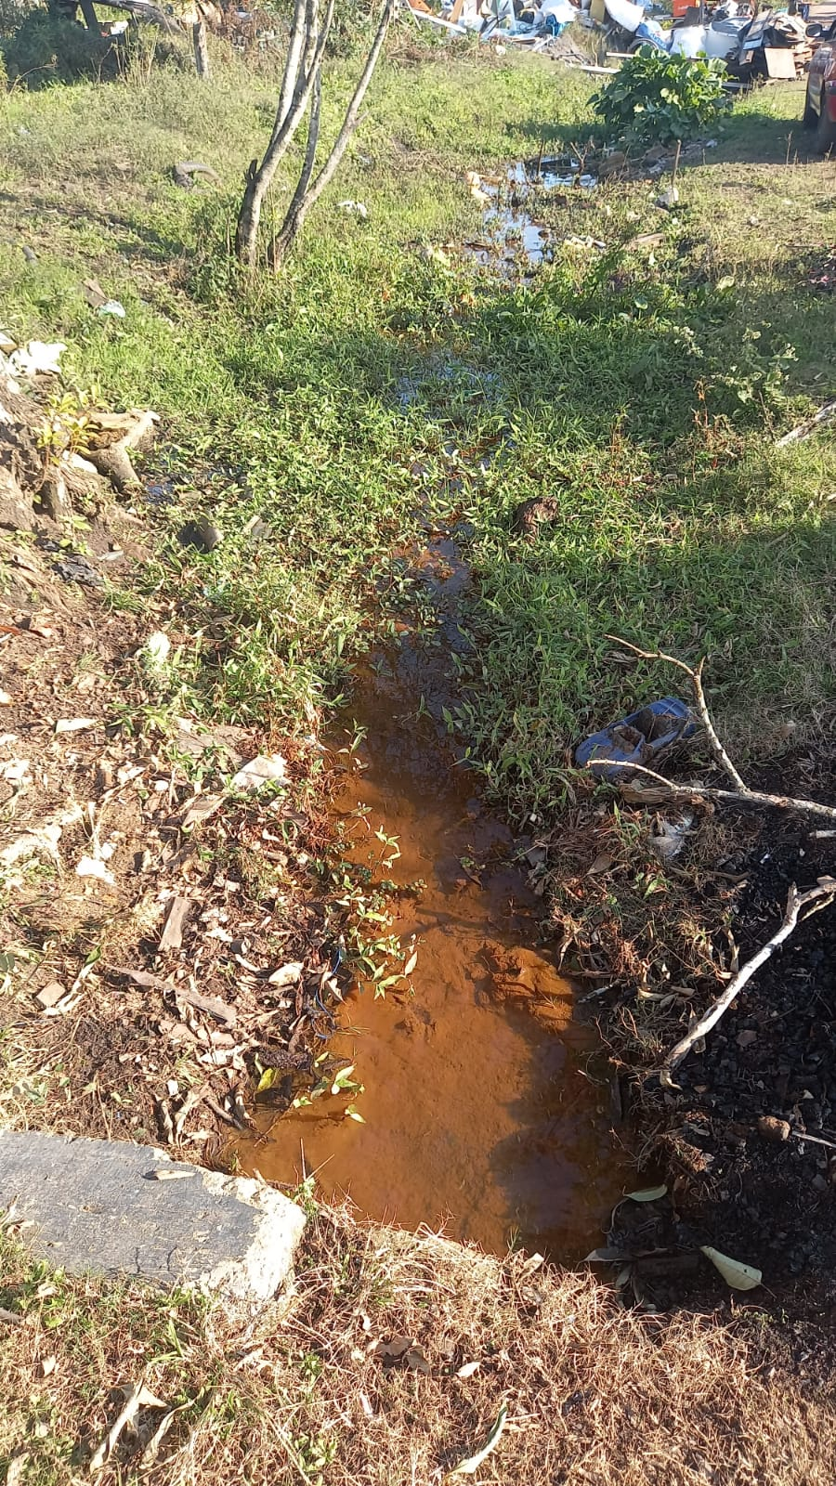
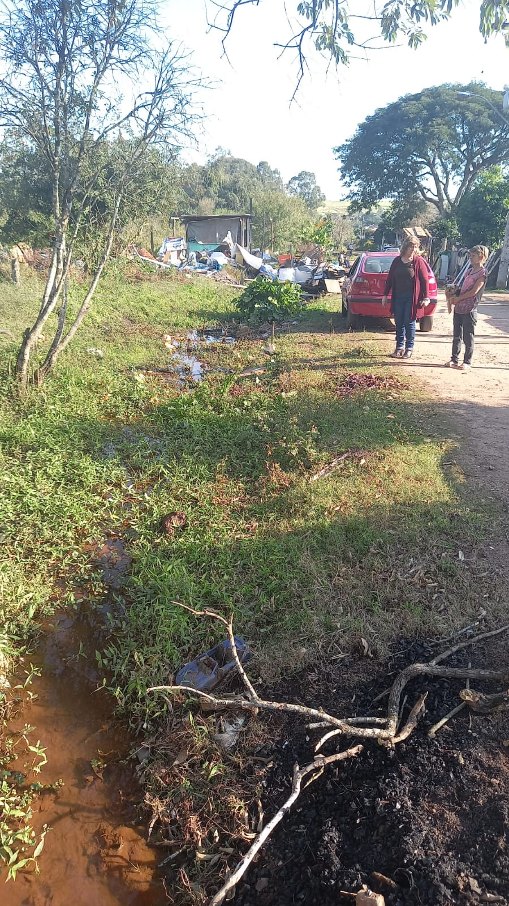

Obs.: Redação conforme original da autora.
/SMC

